

25 juillet 2020 von Camille LAGIER

« Die Olympischen Spiele 1936, ein Propagandaspektatel »

*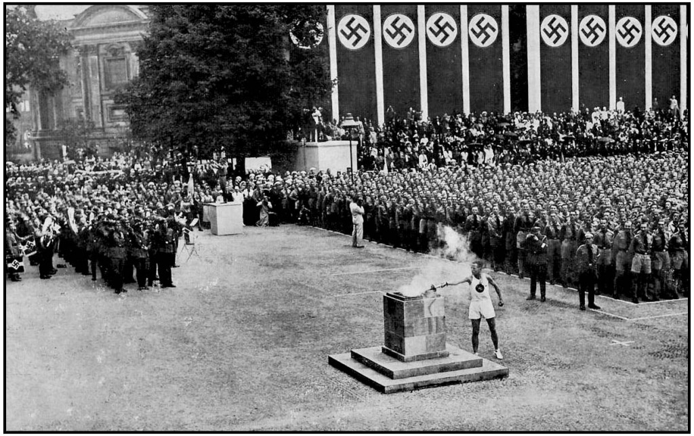Eröffnung der Olympischen Spiele 1936, Berlin*

*Die Olympischen Spiele statt 1936 in Berlin, die Hauptstadt Deutschlands.*

Der deutsche Bundeskanzler Hitler kam 1933 an die Macht mit dem Ziel, Deutschland seine Größe zurückgeben. Er installiert ein totalitäres Regime, wo Juden als unterlegen betrachten und unterliegen den Gesetzen von Nuremberg.

Die Olympischen Spiele sollen unpolitisch sein und Frieden und Toleranz unter den Nationen fördern. Diese Prinzipien wurden während der Olympischen Spiele im Jahr 1936 überhaupt nicht respektiert.

Hitler zeigte überall Symbole seiner Partei, wie auf dem Foto zu sehen ist. Er verbot jüdischen Athleten die Teilnahme. Mehrere Verbände riefen der Diskriminierung bei den Reichsspielen auf zu boykottieren.

Gretel Bergmann, die beste jüdische deutsche Athletin, wurde eingeladen, daran teilzunehmen, aber Hitler tat alles, um sie scheitern zu lassen, um zu beweisen, dass sie minderwertig war. Glücklicherweise war der Amerikaner Jesse Owens, dann von den Nazis als unterlegen betrachten, besser als die deutschen Athleten und er erhielt 4 Goldmedaillen.

Hitler nutzte die Olympischen Spiele, und der Sieg dem Deutschlands, um sein politisches System in den Augen der Welt zu rechtfertigen, stärken sie die Mitgliedschaft der Menschen und beweisen die Größe Deutschlands.